出國報告(出國類別：其他)

「2015年經濟部美加招商團」

訪團人員：經濟部卓政務次長士昭、經濟部投資業務處連處長玉蘋、經濟部倪簡任經濟秘書伯嘉、經濟部投資業務處翁科長明德、經濟部投資業務處郭技正福全

國家：美國及加拿大

出國期間：104年8月8日至8月17日

報告日期：104年9月24 日
摘 要
本次訪問團於104年8月8日至8月17日赴美國紐約、加拿大蒙特婁及渥太華等城市進行招商活動，由經濟部卓政務次長士昭擔任團長並率經濟部投資業務處、行政院全球招商聯合服務中心、桃園市政府、經濟部生技醫藥產業發展推動小組、資策會數位教育研究所、桃園航空城股份有限公司、工研院北美公司及中華經濟研究院等單位代表，洽訪美商PraxAir、美商GE、美商Veeco、美商Pfizer、美商Alvogen、美商S-Cubed、加拿大商Ubisoft、加拿大商Pharmascience、加拿大Future Electronics、加拿大商Sidense等10家案源廠商；在紐約辦理1場「台灣投資說明會」、在渥太華辦理1場「台加生技醫藥產業合作說明會」；在紐約辦理1場「TPP研討會」、在蒙特婁辦理1場「TPP台商座談會」等活動。經濟部並與美商PraxAir、美商Veeco、美商S-Cubed、加拿大商Pharmascience及加拿大Sidense等5家外商簽訂投資意向書(LOI)，以推動該等公司加速落實來台投資計畫；促成桃園市政府與美商HDR簽訂投資意向書(LOI)，以推動雙方在智慧城市領域之合作；經濟部生技醫藥產業推動小組與加拿大全國醫療器材商品化中心簽署合作備忘錄(MOU)，以促進台加雙邊生技產業合作；經濟部投資業務處與美東華人學術聯誼會、美洲中國工程師學會大紐約區分會及國際華人交通運輸協會美國東北區分會等3家海外科技團體分別簽署攬才合作備忘錄(MOU)，以建立延攬人才合作機制。

目 次
一、目的 3
二、整體成效 . 3
三、訪團辦理情形 4
四、心得與建議 ..19
附錄1：訪團行程表 20
附錄2：訪團團員名單 21
附錄3：訪團活動照片 22

一、目的：
(一)推動外商投資，促進產業調整升級：
本次招商團招商對象可分成兩類，第一類為招商地區優勢產業之外商，因紐約為美國生醫產業重鎮，加拿大為數位內容及技術服務業重要產業聚落，爰鎖定生醫產業（Pfizer、Pharmascience）、數位內容業(Ubisoft)及技術服務業（Sidense）等進行招商。第二類則為重點產業之外商，經濟部今年特別聚焦在有重大投資商機之經建計畫如設備業（Veeco）及材料業(PraxAir)等，鎖定國外關鍵技術之擁有者，推動外商來台投資，以達到我國產業調整升級之推高值、補關鍵、展系統及育新興之目的。
(二)推動我國加速進入TPP：
推動台灣加入「跨太平洋經濟夥伴(The Trans-Pacific Partnership, TPP)」為我政府現階段重要經濟策略，爰訪團結合紐約主流媒體、智庫及企業領袖等辦理1場「TPP研討會」，以加強宣介我國加入TPP之各項改革措施及決心，另在加拿大蒙特婁辦理1場「TPP台商座談會」，向台商說明我國加入TPP之進展，以爭取台商協力推動。
(三)與海外科技團體建立攬才合作機制：
鑒於美國紐約具創新科技產業、重要學府及人才聚集等優勢，本次訪團由經濟部投資業務處與紐約地區海外科技團體簽署攬才合作備忘錄(MOU)，以建立制度性之延攬人才合作機制。

二、整體成效：
(一)招商成效：
洽訪美商PraxAir、美商GE、美商Veeco、美商Pfizer、美商Alvogen、美商S-Cubed、加拿大商Ubisoft 、加拿大商Pharmascience、加拿大Future Electronics、加拿大商Sidense等10家案源廠商，經濟部並與美商PraxAir、美商Veeco、美商S-Cubed、加拿大商Pharmascience及加拿大Sidense等5家外商簽訂投資意向書(LOI)，以推動該等公司加速落實來台投資計畫；促成桃園市政府與美商HDR簽訂投資意向書(LOI)，以推動雙方在智慧城市領域之合作；經濟部生技醫藥產業推動小組與加拿大全國醫療器材商品化中心簽署合作備忘錄(MOU)，以促進台加雙邊生技產業合作，預計未來3年，可吸引超過新臺幣110億元投資額，經濟部將協助該等公司加速落實來台投資及營運計畫。
(二) 延攬人才成效：
經濟部投資業務處與美東華人學術聯誼會、美洲中國工程師學會大紐約區分會及國際華人交通運輸協會美國東北區分會等3家海外科技團體分別簽署攬才合作備忘錄(MOU)，建立制度性之延攬人才合作機制，以達到加速我國企業創新發展與營運之目的。

三、訪團辦理情形：
8月8、9日行程：
訪團於8月8日晚間從台灣出發，9日凌晨飛抵美國紐約，與駐美投資貿易服務處人員召開團務會議，討論各洽訪廠商之投資進展及推動策略等。

8月10日行程：
(一)洽訪美商Praxair公司
1、接見代表：
Anne K. Roby, Senior Vice President
Todd. A. Skare, Chief Technology Officer
Leo Geoffroy, General Manager, Asia Electronics Materials Unit
2、公司背景說明：
Praxair Inc. 成立於1907年，是全球三大工業氣體供應商之一，在全球40多個國家設立據點，全球的市占約15%，從事航太、化學、電子、交通運輸、能源、生物醫藥、玻璃、金屬等產業提供所需氣體、氣體設備及氣體輸送系統和整合性之服務。1999年2月Praxair Inc.與中國石油化學工業開發公司合資成立中普氣體材料公司(Praxair Chemax Semiconductor Materials)，實收資本額為新台幣1.929億元，員工人數85人。2002年3月於頭份廠完成一座無塵室氣體分裝灌充中心，2002年12月通過ISO9000之2000年版認證。
3、洽訪情形：
P公司首先簡介PraxAir集團營運概況與在台灣投資展望，特別強調其公司對產品、製程、運輸等安全要求，獲得台灣國家工安獎、國家毒化物管理績優獎，及客戶的肯定。在擴大投資台灣方面，目前PraxAir在台灣市占率只有7%左右，鑒於我國台積電及聯電等半導體廠商逐年擴廠，衍生半導體氣體需求商機，該公司計畫在台投資新建工業氣體廠，另規劃在台設立研發中心，以提供廠商更高效率之製程服務。另方面，PraxAir提供的技術與服務不僅限於電子業，其他技術包括急速冷凍、能源效率、焊接及金屬製造等，在台灣均有市場開發商機，尤其是台灣致力於減碳目標，減碳最有效的方式之一係提高製程效率，降低能源使用，PraxAir在這方面能提供相關技術與服務。
訪團向該公司表達，感謝該公司多年來持續加碼在台之投資，並規劃在台投資設廠及研發中心，也希望該公司繼續引進新的產業技術至台灣，使我國半導體產業持續維持全球領先地位。另因該公司除工業氣體外，亦為特化領域關鍵技術擁有者，且在特化領域有供應產品給台灣的半導體廠商，希望該公司在特化領域加強在台灣投資布局，以利強化該商在台灣半導體等產業之供應鏈的角色，共創雙贏。訪團另向該公司說明在台投資優惠、研發中心之補助等措施，對於該公司在台之投資及營運，經濟部將續提供協助服務。最後由經濟部卓次長與該公司資深副總裁Anne K. Roby簽署投資意向書(LOI)，以加速該公司落實投資計畫。
(二)拜會耶魯(Yale)大學技轉中心
1、接見代表：
Tim Sullivan, Deputy Commissioner, Department of Economic and Community Development
Jon Soderstrom, Managing Director, CURE
Susan Froshauer, President & CEO, CURE
2、洽訪情形：
本次拜會主要推動康乃狄克州生技協會(Connecticut United for Research Excellence，CURE)與經濟部生醫製藥產業推動小組之合作。康乃狄克州生技協會執行長Susan Froshauer 報告其會員發展現狀、創新商業化工具、從政府角度如何幫助企業精神及國際合作需求等。CURE係整合康州生物科學網絡(包括生物醫療、製藥、健康照護資訊設備、醫療器材等各規模企業)、學研單位、政府官員、企業家、業界專家、投資者等之合作，主要目的在教育與連結社區、培育企業家、促進商業聯盟、協助成立生技公司、以高附加價值的生物科學與健康照護促進生活品質與康州的經濟成長。
經濟部生醫製藥產業推動小組甘良生主任簡報我生技醫藥產業發展與投資誘因。Jon Soderstrom博士讚賞台灣生技產業發展迅速，有足夠能量做新藥前期的臨床實驗及藥劑生產，健保系統提供足夠的病人和醫療資訊做為參考與實驗數據，並有許多優質工程師開發醫療相關設備，惟台灣在臨床實驗雖佔有優勢，但新藥申請在中國大陸和韓國比較能夠通過，Jon提議雙方可透過人員交換、學習技術及建立網絡等方式進行合作。另台灣醫療器材具競爭力，康州雖醫療器材也很強，但許多美國小公司非常需要客製化的醫療器材，台灣可由此方向著手尋找合作與商機。
Susan Froshauer則對兩岸臨床試驗中心合作計畫感興趣，並建議農業和中藥生技有發展潛力，為台灣生技產業發展商機。經濟部生技醫藥產業推動小組與康州生技協會可就中草藥及醫療器材等領域續洽談合作，以推動康州生技醫藥業者與國內生技醫藥業者交流合作，另研議雙方簽署合作備忘錄(MOU)，以建立制度化之合作機制。
(三)洽訪美商GE公司
1、接見代表：
Daniel O'Brien, Executive, Global Government Affairs& Policy
Jacky Liu (劉其昌), 台灣公司副總裁
2、公司背景說明：
General Electric (GE集團)於 1892年成立，為全美最大的製造業公司，產品和服務範圍廣闊，包括家電、航空、能源、消費性電子產品、醫療、鐵道運輸、水處理、能源及金融服務等。在全球160國家設有據點，員工總數超過32.7萬人。GE台灣分公司於1972年設立，營運範圍包括航太、醫療、能源、水處理、工業用水之化學品及企業解決方案等。該公司參與十大建設和鐵路運輸建設，台灣鐵路管理公司之97%莒光號為GE生產，超過40年仍在使用。目前在台灣8個城市有10個辦公室據點，員工約400人。
3、洽訪情形：
GE公司表示，於2014年與國內長榮航太科技公司合資設立長異發動機維修公司，投資金額為新臺幣15億元，將台灣作為GEnx發動機亞太地區獨家維修據點，每年可維修250架引擎，並規劃引進GEnx發動機等檢測及精密維修設備，將臺灣作為GEnx發動機亞太地區維修中心(目前中華航空與長榮航空共有超過200架飛機使用GE引擎)。另將生產超過100輛柴油火車頭以供應台鐵，並希望在台成立維修中心及規劃與國內廠商合作投資生產核磁斷層掃描醫療設備等。
訪團向該公司表達，感謝該公司多年來持續加碼在台之投資，也希望該公司繼續引進新的產業技術至台灣，對於該公司在台之核磁斷層掃描醫療設備，經濟部將透過相關產業小組協助尋找適當合作廠商，行政院招商及攬才中心將專人專責協助處理該公司投資案各項問題。
(四)紐約「TPP研討會」
研討會以「台灣、美國及亞太經濟：以TPP建構亞太經濟榮景」(Taiwan, the United States, and the Asia-Pacific Economy: Making the Trans-Pacific Partnership a Building Block for Prosperity)為題，邀請美國主流媒體、智庫及企業領袖等約100人出席，並由卓次長簡報「區域經濟整合對台灣的影響」，內容包括台灣面對的貿易挑戰、台灣在亞太地區供應鏈的重要角色、台灣加入區域經濟整合的策略、以及台灣為了加入TPP和RCEP做的準備等，並呼籲在場專家與企業支持台灣加入TPP。在卓次長報告之後，現場觀眾以中國大陸的態度是否影響台灣加入TPP、加入TPP後台灣的受益與受損害產業、以及台灣與印度等其他國家是否進行經貿合作等問題進行意見交流。
接續為座談活動，由World Policy Institute資深研究員Jim Nolt主持，費城外交政策研究所（FPRI）東亞計畫Jacque DeLisle主任、世界經濟圓桌論壇（World Economic Roundtable）主持人Sherle Schwenninger及美國外交關係委員會(Council on Foreign Relations)資深研究員Jennifer Harris等人擔任與談人。Jacque DeLisle主任認為，目前TPP的12個會員國中，有6國最大貿易夥伴為中國大陸，中國大陸也是其餘6國的第2大貿易夥伴，中國大陸對這些國家的態度有其影響力。但TPP不僅有貿易效果，更對投資有極大的影響，台灣處於後WTO時代，經濟又要不過度倚賴中國大陸，須從加強區域經濟整合參與著手；雖然市場開放與競爭加劇將使台灣經歷一段困境，但是，加入區域經濟整合能使台灣得到全球性競爭力的機會。此外，從產業供給鏈的角度觀察，台灣是美國可信賴的關鍵伙伴，將台灣排除在外，對美國產業經濟可能造成長期性的影響，另從國際秩序角度觀察，會員是否能加入一個區域整合組織，應以會員是否達到參加該組織的標準(criteria)為主，但目前台灣加入TPP遭遇之困難，在於美國對許多條件的堅持，例如美國的牛豬肉開放問題等。
Jennifer Harris支持TPP應擴大吸納包含台灣等經濟體，但認為TPP的地緣政治色彩濃厚，經濟議題常被忽略，且美國是否以經濟手段來達成其政治目的，也是常被提出的爭議。考量台灣的市場與地緣重要性，台灣或許不會是TPP談判中優先的考量國家，即使台灣加入TPP時程可能會受到其他政治因素影響，仍建議應參照加入TPP標準(可參考美國與新加坡的FTA內容)，進行法規或經濟的改革，並藉由參與這些談判，使台灣維持其在國際經濟上的能見度。另美國現在正處於大選季節，有許多更重要的內政問題需要談判協調，將使TPP談判與協議更加困難。
Sherle Schwenninger則認為，目前TPP的12個會員國人口占亞洲比例偏低，生產者比例較高，應創造並重視消費者市場，協助中國大陸或其他亞洲國家成長並轉型成消費者導向市場。另區域整合談判曠日廢時，相較於加入或完成TPP談判，目前有許多議題更重要，如越南、日本與中國大陸等，現在都出現生產過剩的現象，未來五年面對的問題在於如何吸納或回收這些過剩生產，如增加消費，或將過剩產能或資本投入協助其他亞洲國家的基礎建設，如日本與中國大陸目前正在進行對東南亞的基礎建設投資，其影響與效益將大過TPP整合，美國應該加入投資。Jennifer Harris建議，台灣應該同時進行與其他國家的雙邊經貿合作協議談判，東非與環印度洋區域在未來5至10年將是新經濟崛起的區域，建議應更重視與亞洲國家及印度洋區域國家的合作。

8月11日行程
(一)洽訪美商Veeco公司
1、接見代表：
John R. Peeler, Chairman & CEO
Shubham Maheshwari, E.V P. Finance & CFO
Gregory Robbins, S.V.P. & General Counsel
Ajit Paranjpe, Chief Technology Officer
Laura Mauer, Chief Technology Officer
Jia Lee, Senior Director of Strategic Marketing
Chris Chang(張慶麟), Director, Field Service, Greater China
2、公司背景說明：
Veeco公司於1945年設立，總部位於美國紐約，2014年營業額約為39.3億美元，全球約800人，是世界知名生產微電子元件必備的量測儀器與製程設備供應商，全球顧客包括半導體、化合物半導體、電信/無線通訊工業、數據儲存等，核心競爭力技術包括 MOCVD、MBE、ALD、IBE/IBD 和先進的薄膜製程技術。Veeco公司於2010年到台灣投資設立台灣威科儀器公司，在MOCVD設備領域的全球市占率由2010年的30%增加到2015年的70%，成為全球領導企業，實收資本額為新臺幣1.55億元，員工人數約30人。2011年於新竹科學園區設立台灣技術中心(Taiwan Technology Center, TTC)，提供台灣主要客戶在地化服務，協助客戶使用領先的MOCVD技術，透過最佳典範完成樣品，加速採用高效節能的照明解決方案。
3、洽訪情形：
V公司首先感謝我政府協助該企業於2011年在新竹設立台灣技術中心(Taiwan Technology Center, TTC)。Veeco在MOCVD設備領域的全球市佔率由2010年的30%增加到2015年的70%，成為全球領導企業，也與台灣LED廠商EpiStar及GPI有良好的夥伴關係。Veeco近期完成Solid State Equipment的併購案，未來也將持續透過併購，擴大公司領域與業務。該公司另表示，目前3D IC封裝已經成為該公司成長最為快速的領域，鑒於我國半導體產業規模逐年擴大，為全球最大的市場，且具產業聚落及產業鏈完整等優勢，該公司正與工研院就LED設備在台研發及設備零組件在地化議題尋求合作，並希望在台建立供應鏈體系，充分利用台灣製造環境及貼近市場優勢，降低成本。
卓次長向該公司說明，WTO 資訊科技協定於本年7月完成第一輪談判，MOCVD為零關稅項目，預估對Veeco業務將會有正面影響。連處長提出，物聯網是我政府選定之重點產業發展項目，台灣生產力4.0將提供Veeco極大的商機。凌主任建議Veeco運用紐約州政府支持8吋晶圓計畫(G450C)與工研院結盟，分別申請台灣與美國政府資金協助，共同進行研發。
訪團另向該公司表達，感謝該公司多年來持續加碼在台之投資，也希望該公司與工研院的合作計畫能引進新的產業技術至台灣，使我國半導體產業持續維持全球領先地位，另說明在台投資優惠、研發中心之補助等措施，對於該公司在台之投資及營運，經濟部將續提供協助服務。最後由經濟部卓次長與該公司董事長兼執行長John R. Peeler簽署投資意向書(LOI)，以加速該公司落實投資計畫。
(二)洽訪美商Pfizer公司
1、接見代表：
Michael Baran, Senior Director, Business Operations & Scientific Affairs
Matthew Lloyd-Watkins, Director, International Public Affairs – Asia
2、公司背景說明：
Pfizer公司成立於1849年，為全球第一大跨國生技藥廠。藥品包括預防性、治療性及保健性健康食品等。研發新藥主要包括心血管及新陳代謝、過敏症與呼吸道、中樞神經系統、癌症等之治療醫藥。Pfizer公司於1962年在台灣設立分公司，為在台成立之第一家外資藥廠，主要業務西藥、保健藥品及動物用藥等，近年來每年持續投資上億元與台大醫院及各醫學中心進行新藥臨床試驗。
3、洽訪情形：
P公司說明，由於新藥研發費時，平均約需11年才能上市，花費超過百萬美元，為加速研發能量，2010年Pfizer在美國波士頓、紐約、聖地牙哥與舊金山等地成立生技醫藥研究機構，並於大學群聚區域設立醫療創新中心(Centers for Therapeutic Innovation，CTI)，與全美25個頂尖學術醫藥研究中心、健保局與先進科學移轉中心合作，進行生技研發。該公司另表示，台灣臨床研究水準已成國際標準，另在兩岸簽署臨床試驗認證協議有利條件下，計畫將多項新藥在台臨床研發試驗並擴大在台研發規模。
訪團向該公司表達，感謝該公司多年來持續加碼在台之投資，兩岸在ECFA之架構下，簽署兩岸臨床試驗認證的相關協議，另台灣擁有優質人力資源，台灣可作為該公司新藥在中國大陸市場的跳板，除了新藥臨床試驗外、希望該公司加強在台研發及製造布局，尤其台灣為該商亞太重要的製造中心，也期盼該公司可將更多的藥品在台生產，創造更多的附加價值，經濟部生技醫藥小組可協助媒合國內廠商與該公司合作，行政院招商及攬才中心也可以協助該公司申請經濟部研發補助及處理投資過程中可能遭遇的問題。訪團並參觀該公司實驗室。
(三)辦理「台灣投資商機說明會」
說明會假駐紐約辦事處演講廳舉行，約70位紐約地區企業代表出席。活動由駐美投資貿易服務處章大使及卓次長開場致詞，並由行政院招商及攬才中心簡報「台灣投資商機」、工研院北美公司簡報「台美產業合作模式」、桃園市政府簡報「新桃園-城市轉型與發展」。最後由卓次長與美商S-Cubed公司簽署投資合作意向書(LOI)；桃園市政府與美商HDR公司簽署投資合作備忘錄(MOU)；投資業務處連處長與美東華人學術聯誼會、美洲中國工程師學會大紐約區分會及國際華人交通運輸協會美國東北區分會等3家海外科技團體分別簽署攬才合作備忘錄(MOU)。

8月12日行程：
(一)洽訪美商Alvogen公司
1、接見代表：
Kevin M. Bain, Chief Financial Officer
Ming Li, Vice President, Corporate Finance
2、公司背景說明：
Alvogen(艾威群)公司於2009年成立，並積極透過併購方式推動成長，包括2012年併購羅馬尼亞Labormed製藥及韓國Kunwha製藥，在2013年透過私募認股與台灣美時製藥結盟，投資約2億元美元，整合亞洲區域的資源匯集於台灣，使台灣成為Alvogen公司在亞洲市場重要據點，另透過台灣分公司於2014年收購韓國Dream Pharma，與原本的Kunwha產品互補。Alvogen另在冰島建立Alvotech生物製劑廠，進行生物相似性藥品的研發生產。
3、洽訪情形：
A公司表示，由於台灣地理位置良好，生醫人才豐富，且台灣分公司具備為美國市場測試新藥之能力優勢，計畫增加對台投資擴產，增加美時公司製造的產能，但也提出各國(如泰國)提出租稅誘因等，希望能吸引Alvogen到該國投資。Alvogen另表示，希望在台灣透過產品研發及製造，增加出口機會，並規劃將臺灣作為臨床試驗地點之一，由台灣行銷亞洲市場。
訪團向該公司表達，感謝該公司持續加碼在台之投資，兩岸在ECFA之架構下，簽署兩岸臨床試驗認證的相關協議，可作為該公司新藥在中國大陸市場的跳板，對於該公司在台擴廠計畫，經濟部生技醫藥小組可協助媒合國內適當廠商與該公司合作，另行政院招商及攬才中心也可以協助尋找適當投資用地及協助申請經濟部相關研發補助及投資獎勵等。
(二) 辦理「TPP台商座談會」
本次加拿大蒙特婁地區台商座談會約50僑界人士出席，活動由駐加拿大令狐大使及魁北克台灣工商文化協會高理事長慧清致詞，卓次長以「我國推動加入TPP策略及進展」為題做專題報告，說明我國目前經濟面臨的困境，加入區域經濟整合對我國的重要性及我國與加拿大雙邊經貿關係進展等，獲得僑界人士熱烈歡迎與支持。

8月13日行程
(一)洽訪加拿大商Ubisoft公司
1、接見代表：
Francis Baillet, Vice-president Corporate Affairs
Marie Claude Bernard, Public Relations
2、公司背景說明：
Ubisoft公司總部在法國，加拿大蒙特婁為最大公司，全球有30多個遊戲工作室，主要集中在歐洲與北美洲東部，亞洲地區則有印度、上海、成都及新加坡，主要業務包括開發、發行與經銷互動式娛樂遊戲與服務，為全球第三大電玩遊戲開發商，全球第十大手機遊戲(Mobile Game)廠商。
3、洽訪情形：
U公司表示，遊戲產業商機每年高達830億美元，是成長最快速的娛樂產業，Ubisoft聚焦在新主機遊戲及電腦等競爭較低，價值較高的高端遊戲開發，目前重點開發運動類遊戲、音樂彈奏遊戲(可以用插入自己的吉他裝置做練習)與跳舞類遊戲。遊戲產業人才是最重要的資產，遊戲產業需要的人才包括動畫、藝術、公關、遊戲設計、行銷銷售、專案管理、資訊系統、程式設計、品質管理等超過100種類型的職業人才，在加拿大沒有足夠人才因應遊戲產業的成長，因此需要到其他國家拓點。鑒於台灣為全球資通訊硬體生產大國，我商亦為SONY Play Station及微軟X-Box電玩遊戲機主要製造廠，為降低遊戲開發成本，該公司計畫在台投資設立研發中心，從事遊戲軟體開發等業務。另鑒於台灣為行動裝置遊戲重要的市場，為全球極佳的研發及測試基地，該商已將台灣列為亞太重要布局重點國家之一。
訪團向該公司說明，非常歡迎該公司在台灣投資設立遊戲軟體開發中心，台灣政府一直致力於推動資通訊、軟體設計及數位遊戲等產業發展，台灣遊戲產業在手機遊戲及線上遊戲領域也已培育出許多優秀的廠商和遊戲作品。對於該公司投資案，經濟部可協助引介技術能力達國際標準廠商與該公司共同合作開發優質遊戲軟體，另行政院招商及攬才中心提供專人專責服務窗口，協助聘僱專業軟體設計人力及排除來台投資障礙等，以協助落實投資計畫。
(二)洽訪加拿大商Pharmasicence公司
1、接見代表：
Morris Goodman, Chairman Pharmascience
David Goodman, CEO Pharmascience
Milva D’Aronco, Senior Director, International Pipeline, Marketing and Strategy
Ivan Duvniak, Senior Diretor, Operations and Investments
Steeve Azoulay, Director, Corporate Communications
Antoine Ngo, Manager, International Strategy and Marketing
Sandy Beyko, Business Advisor - Life Sciences
2、公司背景說明：
Pharmascience 於1983年設立，為加拿大第10大製藥公司，加拿大第3大學名藥廠，全球有60餘國據點。成立至今投入研究開發的金費約達5千萬美元，平均每年推出25種新產品。品牌產品專注於泌尿科，腸胃科，癌症及整形相關產品以及學名藥及OTC非處方藥品。Pharmascience在國際拓展方面，因應各國情況採用彈性方式，包括策略性夥伴、合資、授權、共同開發等。
3、洽訪情形：
P公司表示，目前為開拓亞洲市場與人才，考慮在台灣投資設立營運與研發中心，並針對台灣的研發獎勵措施與條件等問題與訪團交流。除了Pharmascience多位高層與會，魁北克經濟創新外交部也派員出席，顯示對本次交流的慎重。
訪團向該公司說明，台灣擁有優越的研發人才、智慧財產權保護等優勢，已吸引跨國醫藥公司合作研發亞洲特殊疾病用藥。另台灣政府已將生技產業列入國家重點產業之一，經過政府與民間長期努力，已逐步邁入豐收的成長階段。期待該公司能結合台灣的資源，共同投入新藥開發。對於該公司投資案，經濟部可協助尋找合作廠商，另行政院招商及攬才中心提供專人專責服務窗口，協助該公司申請在台設立研發中心之補助及排除來台投資之障礙等。最後經濟部卓次長與該公司執行長David Goodman簽署投資合作意向書(LOI)。
(三)洽訪加拿大商Future Electronics公司
1、接見代表：
Jamie Singerman, Corporate Vice-President
Omar Baig, Corporate Vice-President
Tracy Sutherland, Sales Training Manager
2、公司背景說明：
Future Electronics公司成立於1968年，總部設於加拿大蒙特婁，在全球40餘國設有169個營運據點，為加拿大最大、全球第四大之專業電子零組件通路商，主要代理電子產品包括液晶顯示器、半導體、被動元件及LED 等數萬種電子零組件，透過公司控制中心平台可監控全球各地的庫存與供需情況，達成全球調度運籌、銷售及國際行銷之無縫整合，以降低整體庫存。該公司目前在台北及新竹兩處亦設有辦公室。
3、洽訪情形：
F公司表示，Future Electronics除了經銷與倉儲，也提供廣泛的服務，包括協助客戶系統設計、庫存與進行供應鏈管理等，其在新加坡與孟非斯(Memphis)的物流中心，可達一天交貨的效率，準時交貨率為業界之冠。除了傳統的電子零件技術支援，也協助客戶透過技術整合與新興科技的使用增加效率、生產力與開創新的利潤，而非只是增加產品的附加價值。未來看好的應用包括健康照護、工業、農業、交通、智慧建築與物聯網設施等。因台灣為全球重要的電子零組件中心，目前Future Electronics雖然在新竹與台北設有辦事處，但考慮需求增加，將到南部設立辦事處，或是在台灣設立亞太物流中心或設計中心。
訪團向該公司說明，台灣位居亞太區樞紐位置，在2.5小時飛行地區可涵蓋北亞、東南亞及中國大陸各地主要城市，另在兩岸經貿合作政策下，兩岸航班每週有82直飛班次，且目前已超過10萬家台商在中國大陸投資營運，臺灣可扮演該公司進入中國大陸橋樑，非常歡迎該公司在台投資設立物流中心及研發中心，對於該公司投資案，經濟部可協助尋找適合的客戶、合作廠商、所需專業人力，並協助處理來台投資遭遇的問題等。

8月14日行程：
(一)洽訪加拿大商Sidense公司
1、接見代表：
Xerxes Wania, CEO and President
Jim Roche, COO CFO Bob Daly
Wlodek Kurjanowicz, CTO
Rheal Gervais, VP of Engineering and Operations
Andrew Faulkner, Senior Director Marketing
Tomasz Wojcicki, VP Customer Engineering Support
2、公司背景說明：
Sidense成立於2004年，總部設於渥太華，為加拿大知名的半導體IC設計企業，提供用於標準邏輯CMOS製程之一次性可程式設計(OTP)非揮發性邏輯記憶體(LNVM)的智慧財產權，其20奈米晶片廣泛用於物聯網、智慧型手機、電腦、數位電視、汽車及醫療器材等產業。該公司擁有20餘項專利，正在申請中的專利超過一百餘項，營運模式為智財權與專利授權，公司獲利成長快速，年成長率超過45%。
3、洽訪情形：
S公司表示，目前使用Sidense OTP的晶片約有250-300種，其85%的晶片是由台積電與聯電製造，其產品在行動裝置上如觸控銀幕、電池等都不可或缺。全球顯示驅動器積體電路的主要供應商聯詠科技(Novatek)也選擇Sidense 記憶體IP，使Sidense利潤大為成長。鑒於台灣半導體產業持續擴大投資、產業鏈的完整性及產業彈性及快速回應等優勢，規劃在台設立研發中心，以因應半導體產業客戶之即時需求。
訪團向該公司說明，在物聯網、汽車電子、醫療電子等新興應用快速成長下，台灣半導體產業將可持續成長，希望該公司在過去與我國業者良好合作基礎上，在台灣投資設立研發中心，提供更直接快速的支援與更多樣化的解決方案，對該公司投資研發中心，經濟部提供研發相關補助，並可提供協助措施，以加速落實投資計畫。最後由經濟部卓次長與該公司執行長Xerxes Wania簽署投資合作意向書(LOI)。
(二)辦理「台加生技醫藥產業合作說明會」
說明會於渥太華心臟醫院之Centre Auditorium舉行，共約50位加拿大生技醫藥產業相關業者出席。活動由加拿大渥太華市長Jim Watson、加拿大全國性醫療器材商業化中心(Medical Devices Commercialization Centre, MDCC)副主席Tofy Mussivand、經濟部卓次長、駐加拿大令狐大使等致詞，續由MDCC 副理事長Tofy Mussivand簡報「介紹加拿大全國性醫療器材商業化中心」、經濟部生技醫藥小組甘主任良生簡報「台灣醫療產業投資與快速試製中心」、渥太華心臟醫院劉副院長丕簡報「渥太華心臟醫院與台灣醫療器材合作概況」、桃園市經發局張局長簡報「桃園生技醫療產業發展」等，最後由經濟部生技醫藥小組甘主任良生與MDCC 執行長Richard J. Meadows、副理事長Dr. Tofy Mussivand等人共同簽署合作備忘錄(MOU)，未來雙方將共同籌辦該中心廠商與我國醫療器材廠商之一對一投資商機媒合洽談會及建立台加醫療器材投資合作網絡。

四、心得與建議：
(一)吸引外人投資一直是國際間高度競爭的工作，跨國公司在亞太區的投資佈局，常在數個國家中評估擇一，經濟部必須與其他國家政府(如新加坡、韓國、中國大陸、泰國、馬來西亞等)之招商單位相互競爭；另跨國公司在各國子/分公司也彼此競爭，爭取總公司將更多的資源放到自己的公司，所以，招商團除須結合相關單位(如經濟部工業局、技術處、產業發展推動小組、行政院全球招商及攬才服務中心、駐外單位)資源招商外，也要與跨國公司在台的子/分公司密切合作，隨時探查母公司投資動向，也要瞭解各國政府與母公司接洽情形，並據以規劃訪團招商策略，才能達到訪團最大效能。
(二)招商團對招商對象之規畫，應盤點現有產業發展政策，如資通訊、半導體相關產業、智慧城市、生醫製藥、綠色能源、智慧城市及離岸風力發電等之投資商機，篩選可供外商來臺投資的項目，並配合產業發展計畫之相關優惠獎勵措施，以進行有系統之策略性招商，才能使招商團達到產業調整升級之推高值、補關鍵、展系統及育新興之最大經濟效益。
(三)訪團雖以招商為主要目的，惟在行程動線及時間許可下，仍可規劃其他重要經濟目的活動，使訪團達到多功能之效益。如因美國及加拿大為我國爭取加入TPP組織重要諮商談判國家，本次訪團即利用晚間行程空檔，在美國辦理「TPP研討會」，邀請美國主流媒體、智庫及企業領袖等出席，宣介我國加入TPP之策略及準備等，另於加拿大蒙特婁辦理「TPP台商座談會」，以爭取台商之支持及協力推動。

附錄1：訪團行程表
2015年經濟部美加招商團行程表
日期 | 時間 | 行程
8/8(六) | 15:30-20:15 | 15:30集合於桃園機場(TPE)第2航廈，搭乘17:30搭乘中華航空CI-12班機前往美國紐約，預計20:15抵達紐約甘迺迪機場
8/9(日) | 9:00-11:00 | Sheraton LaGuardia East早餐及團務會議
 | 12:00-18:00 | 考察
8/10(一) | 10:00-11:00 | 洽訪PraxAir (半導體氣體廠)
 | 12:30-14:30 | 拜會耶魯(Yale)大學技轉中心
 | 15:00-16:00 | 洽訪GE(醫療設備、半導體封測設備、機電設備等)
 | 18:00-20:30 | TPP研討會 (駐紐約辦事處)
8/11(二) | 10:00-11:00 | 洽訪Veeco (半導體製程設備,LED與太陽能)
 | 14:00-15:30 | 洽訪Pfizer(生技醫藥)
 | 18:00-20:30 | 台灣投資商機說明會
8/12(三) | 10:00-11:00 | 洽訪Alvogen(生醫)
 | 11:30-12:30 | 章大使午宴
 | 14:33-15:59 | 紐約Newark機場搭乘美國航空(United Airlines)4638 14:33班機，15:59抵達加拿大蒙特婁YUL機場
 | 19:00-21:30 | 加拿大蒙特婁地區台商TPP座談會
8/13(四) | 09:00-10:00 | 洽訪Ubisoft(數位內容)
 | 11:00-13:30 | 洽訪Pharmascience(生技醫藥,簽署LOI)
 | 14:00-15:00 | 洽訪Future Electronics(全球第三大電子零件通路商)
 | 15:00-17:00 | 驅車前往渥太華
 | 18:00 | 駐加拿大大使官邸晚宴
8/14(五) | 09:30-10:30 | 洽訪Sidense Corp (半導體,簽署LOI)
 | 11:00-13:00 | 台加生技醫藥產業合作說明會
 | 1400-15:30 | 桃園市王副市長拜會渥太華副市長
 | 18:35-19:52 | 渥太華YOW機場搭乘加拿大航空AC7734 18:35班機，19:52抵達紐約拉瓜地機場。
8/15(六) | 09:00-11:00 | 招商團績效檢視及檢討改進會議
8/15(六) | 22:00 | 全團赴JFK機場
8/16(日)  8/17(一) | 01:35-05:30 | 搭乘8月16日中華航空CI11 01:35班機，8月17日05:30抵達桃園國際機場。

附錄2：訪團團員名單
單位 | 姓名、職稱
團長  1.經濟部 | 卓政務次長士昭
2.經濟部 | 倪簡任經濟秘書伯嘉
3.經濟部投資處 | 連處長玉蘋
4.經濟部投資處 | 翁科長明德
5.經濟部投資處 | 郭技正福全
6.桃園市政府 | 王副市長明德
7.桃園市政府 | 張局長昌財
8.桃園航空城股份有限公司 | 梁董事長榮輝
9.桃園市政府 | 林股長怡君
10.桃園市政府 | 林銓釗先生
11.行政院全球招商聯合服務中心 | 韓專案經理欣媛
12.中華經濟研究院 | 羅助研究員鈺珊
13.經濟部生技醫藥產業推動小組 | 甘主任良生
14.工研院北美公司 | 王總經理韶華
15.資策會數位教育研究所 | 范組長明軒
16.駐美投資貿易服務處 | 凌主任家裕
17.駐美投資貿易服務處 | 趙簡任秘書麗君
18.駐美投資貿易服務處 | 蔡秘書宛伶
19.駐加拿大代表處經濟組 | 章組長遠智
20.駐加拿大代表處經濟組 | 陳副組長新發
21.駐加拿大代表處經濟組 | 吳秘書文忠

附錄3：訪團活動相片
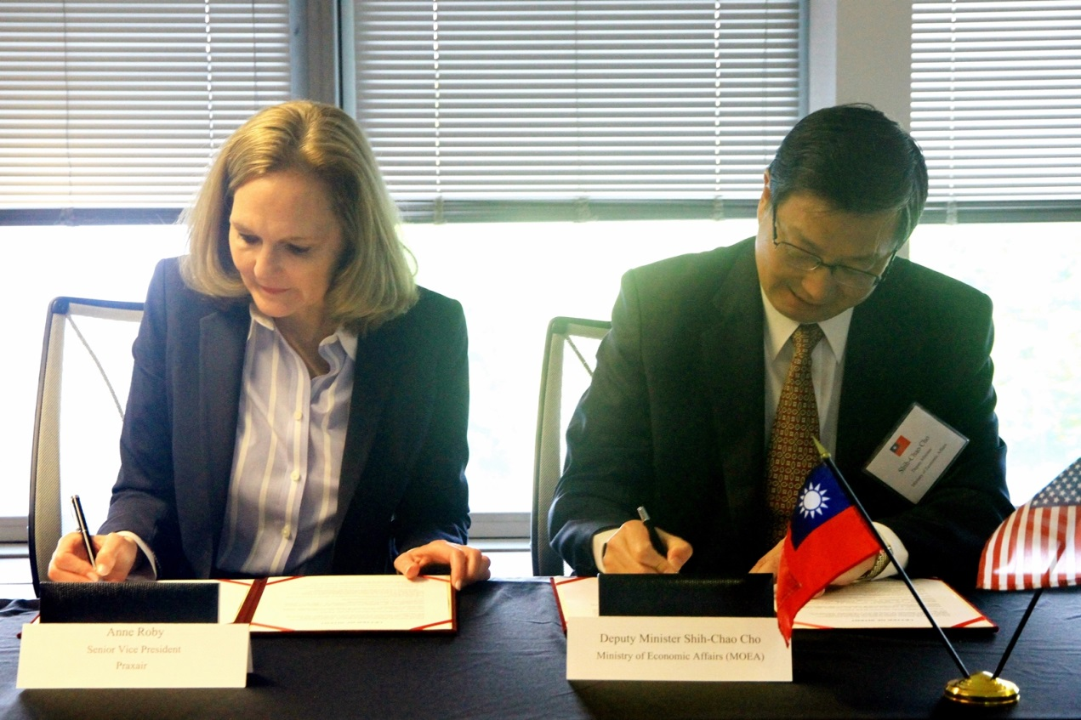
「2015年經濟部美加招商團」經濟部卓政務次長士昭與美商Praxair公司資深副總裁Anne K. Roby簽署投資意向書(LOI)

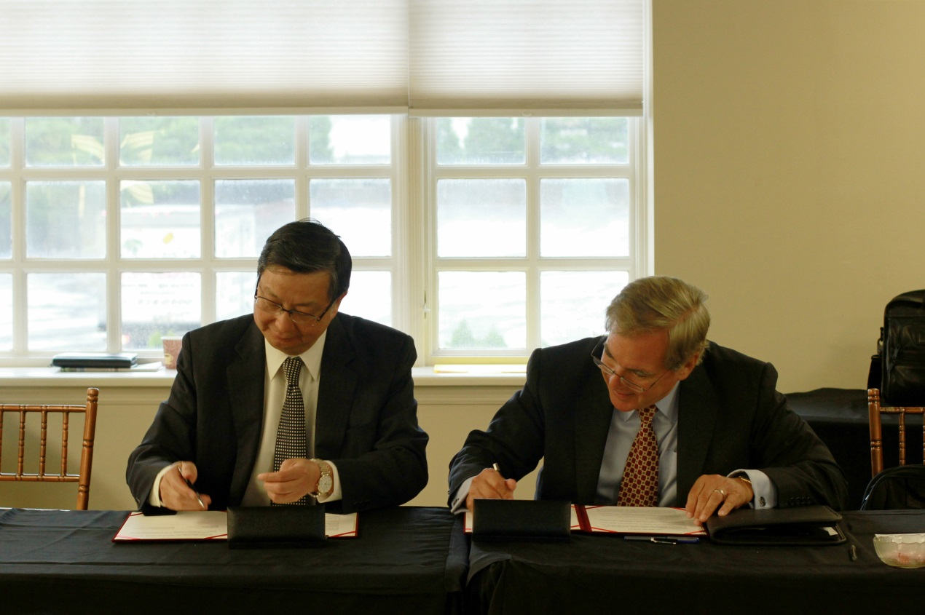
「2015年經濟部美加招商團」經濟部卓政務次長士昭與美商Vecco公司董事長兼執行長John R. Peeler簽署投資意向書(LOI)
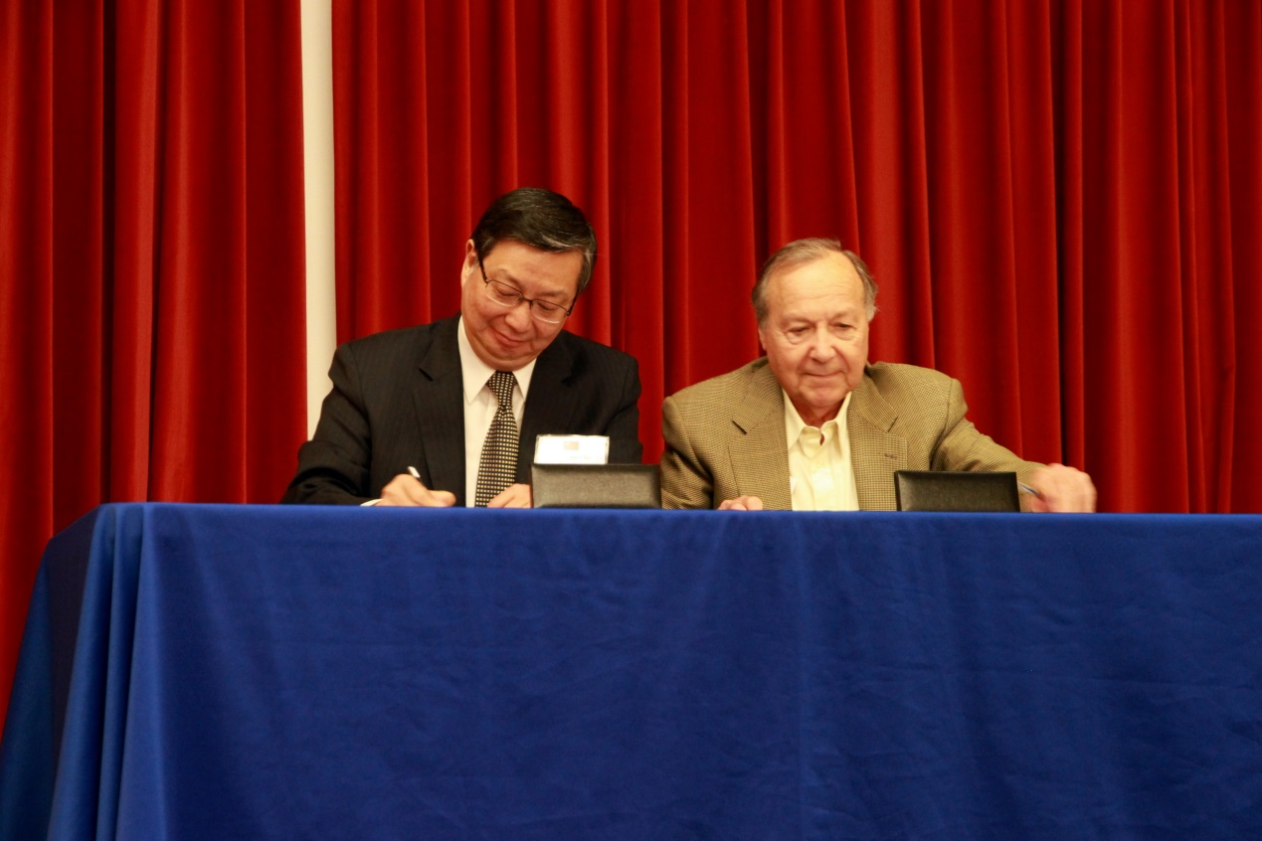
「2015年經濟部美加招商團」經濟部卓政務次長士昭與美商S-Cubed公司總經理Gary Hillman簽署投資意向書(LOI)

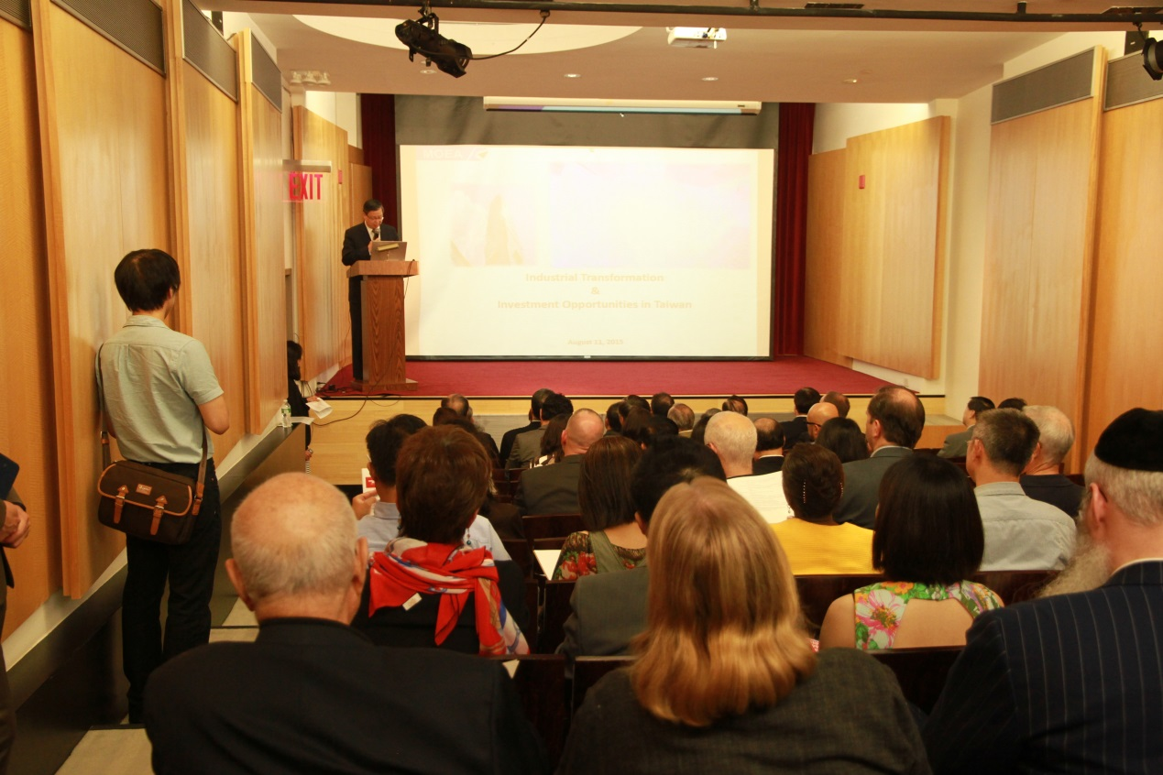
「2015年經濟部美加招商團」於美國紐約辦理「台灣投資說明會」經濟部卓政務次長士昭致詞

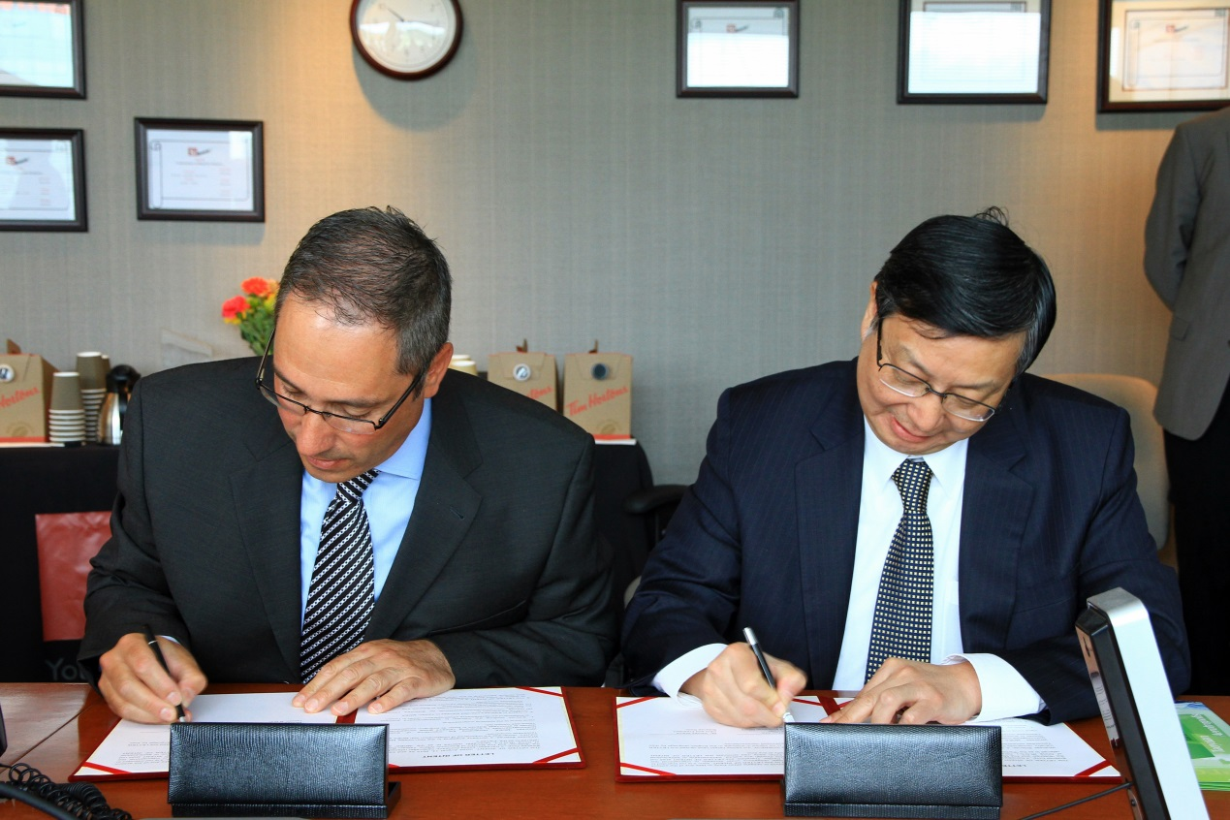
「2015年經濟部美加招商團」經濟部卓政務次長士昭與加拿大商Sidense公司執行長Xerxes Wania簽署投資合作意向書(LOI)。

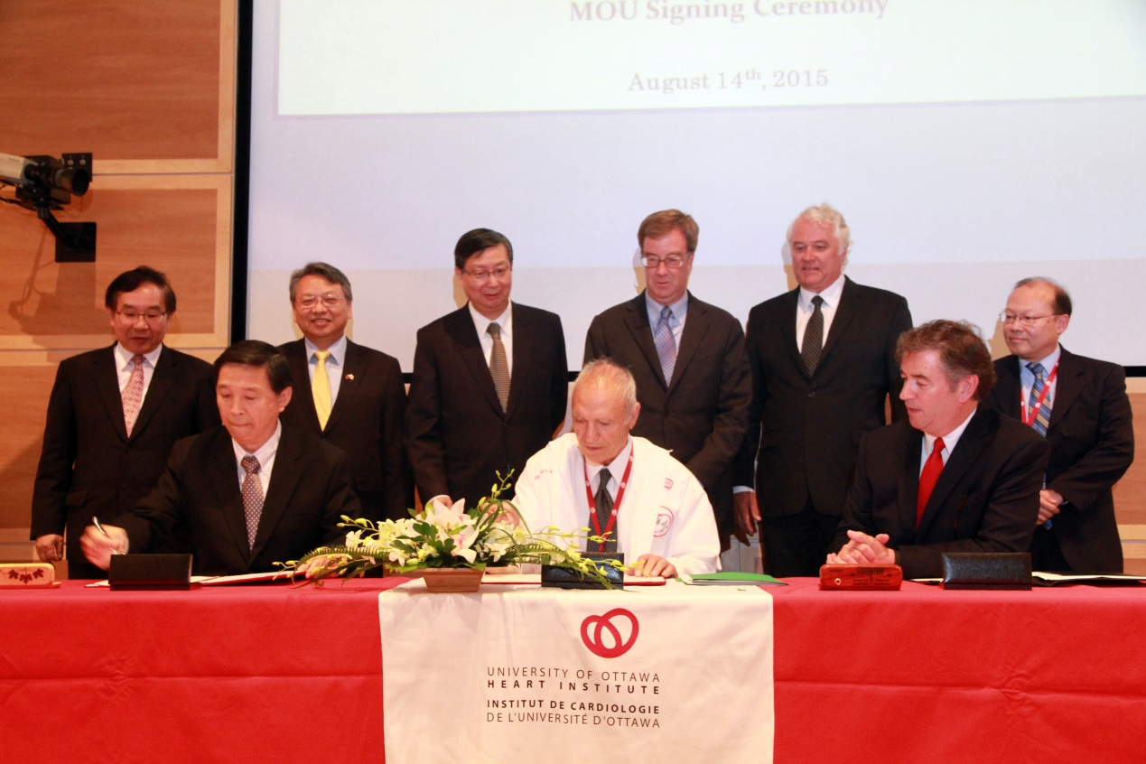
「2015年經濟部美加招商團」經濟部生技醫藥小組甘主任良生與MDCC 執行長Richard J. Meadows、副理事長Dr. Tofy Mussivand等人共同簽署合作備忘錄(MOU)。

